高等影像處理

**作業四: 離散小波轉換**

1. 請於作業一的程式中新增一小波轉換之功能，並將程式執行檔名稱改為“HW4學號.exe”。
2. 主視窗請命名為 “AIP學號”。
3. 輸入的影像可為灰階或彩色影像，但請自動轉為灰階影像，輸出則為小波轉換後之結果影像。
4. 程式需可由使用者輸入小波轉換之層數。小波轉換函數之程式碼務必請自己撰寫。小波轉換時最少要提供一種可使用的mother wavelets，包含Haar wavelet、Meyer wavelet、Morlet wavelet等。
5. 程式語言限C、C++、C#、Python與JAVA系列(若用其他語言需事先告知並酌量扣分)，但作業繳交時必需編譯成EXE檔且在沒有COMPILER的情況下亦能執行。
6. 程式需可選擇要輸入的檔案名稱並自動利用附檔名判斷影像格式以及影像大小，界面設計需符合要求。

檔案

小波轉換

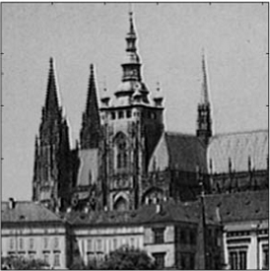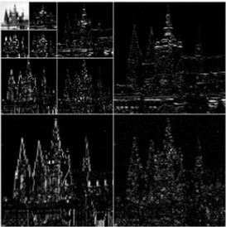

(輸入影像) (輸出影像)

1. WORD報告內容需說明程式功能，程式流程或演算法，測試結果以及程式撰寫心得。

* 內容至少為A4二頁，最多為A4三頁。
* 內容文字需為12點字，單行間距，標楷體。
* 測試結果(請附至少三組畫面截圖，並附相關說明)。
* 程式撰寫心得(至少100字)。
* 輸出與輸入範例儘量與專題名稱相符。

1. 本作業請於11月9日晚上10時前上傳至MOODLE中，包括一個程式原始碼檔案“HW4學號.XXX”、一個程式執行檔“HW4學號.exe”、一份WORD報告“HW4學號.doc”或“HW4學號.docx”。

Advance Image Processing

**Homework 4: Discrete wavelet transform**

1. Please add a new function which can process discrete wavelet transform. Compile it to an execution file named “HW4student_number.exe.”
2. The input image should be translated into gray-level image, and the output image is the wavelet transform results. This wavelet transform function should be coded by yourself.
3. You should implement at least one kind of wavelet transform, and let users determine the number of iterations. The mother wavelets include Harr wavelet, Meyer wavelet, Morlet wavelet, and so on.
4. The programming language and compiler should be C, C++, C#, Python, or JAVA.
5. An example of the user interface:

Wavelet transform

File



(input image) (output image)

1. The report should include project topic, programming language and compiler, the main functions of the program, the flowchart of the program, testing results, and discussion (learning experience).
   * At least A4 2 pages, no more than 4 pages.
   * 12 point text, single line spacing, times font type.
   * Testing results should be more than 3 examples.
   * Learning experience should be more than 100 words.
   * The examples should be consistent with your project topic.
2. This homework should be uploaded to https://moodle2.ntnu.edu.tw/ before 9/11/2020 10 PM, including one source code file, one execution file, and one report word file.